Jezdit: jezdím, jezdil jsem, budu jezdit

PŘIPRAVOVAT: PREPARE

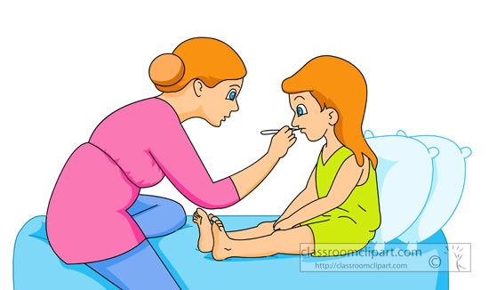

To je maminka a její dcera.

Maminka změří teplotu dceři.

Dcera má 38. A maminka se cítí unave

Co b

Co bude dělat dcera? Dcera bude relaxovat a pít čaj a nebude nic dělat. Bude se dívat na film.

Potom půjde na kontrolu.

To je srdce. Srdce je hezké. Srdce je v hrudníku. Srdce pumpuje krev. Srdce má žíly a tepny. Srdce má 4 chlopně.